Inspirujte se letošními trendy – vyberte si elegantní vinylovou podlahu
Přemýšlíte o rekonstrukci bytu? Zvažujete výměnu podlahy? Anebo chcete svůj byt či dům pouze zútulnit? Kromě barevného ladění, hraje svou významnou roli v interiéru podlaha, která je základem celého bytu. Její vhodný typ a správný výběr hraje důležitou roli a to nejen z estetického, ale zejména praktického hlediska.
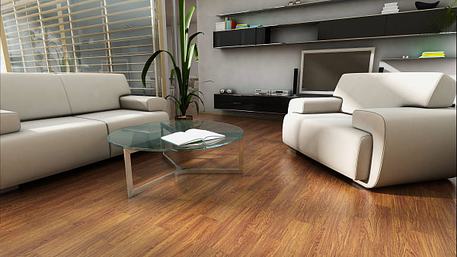
Dub přírodní
FOTO: Fatra, a.s.
Při výběru podlahy doporučují odborníci si nejdříve ujasnit, do jakého prostoru podlahovou krytinu potřebujeme. Dále k čemu je tento prostor využíván a jak často. Zda máme např. podlahové topení anebo neběhá-li doma i nějaký čtyřnohý mazlíček. Z praktického hlediska je nutné se zamyslet kolik času a péče chceme věnovat její údržbě a jakou roli budou pro nás hrát finance. Dle toho lze zvolit různé typy podlah, inspirovat vás mohou i letošní trendy.
„Jednou z posledních novinek v podlahových krytinách jsou vinylové plovoucí podlahy. Měla jsem možnost vyzkoušet si českou značku FatraClick a velice mne překvapily její vlastnosti, moderní design, jednoduchá držba i snadná pokládka. Zákazníkům ji doporučuji,“ říká Ing. arch. Kamila Douděrová. Oblíbenost vinylových podlah potvrzují i sami spotřebitelé. V anketě, které se zúčastnilo 588 respondentů, obsadily vinylové podlahové krytiny první místo – 65 % respondentů preferuje PVC a vinylové podlahy, 20 % dřevěné podlahy a 15 % linoleum a jiné.

FOTO: Fatra, a.s.
A proč jsou tedy vinylové podlahové krytiny tak populární? Jsou ideálním řešením do domácností, které odmítají dlažbu, koberec či laminát anebo se obávají dřevěných podlah vzhledem k jejich náročné údržbě a vyšším pořizovacím nákladům. Vinylové plovoucí podlahy FatraClick kombinují přednosti vinylových a plovoucích podlah s funkčností přírodního korku. Zachovávají si vlastnosti dřeva, jako je teplo a útulnost a jsou zároveň vysoce odolné proti opotřebení, pádu či poškrábání např. domácími mazlíčky, zajišťují nízkou úroveň hluku, také jsou vhodné pro podlahové vytápění. Navíc vinylové podlahy jsou nenáročné na údržbu, stačí je pouze vysát či setřít mopem a je po úklidu.
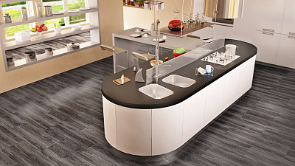
Dub sibiřský šedý
FOTO: Fatra, a.s.
Základ podlah FatraClick představuje dřevěná deska, která je na spodní straně opatřena izolační vrstvou korku, vrchní část tvoří odolná, designová, vinylová vrstva. Dílce FatraClick se spojují bez lepení, pouhým seskládáním a „zakliknutím“ do sebe. Díky videu z pokládky se můžete sami přesvědčit, jak je instalace FatraClicku jednoduchá. „Design deseti vzorů FatraClicku je inspirován dřevinami z celého světa a řadí se tak mezi ty nejlepší imitace přírody vhodné do velkých i malých, tmavých i světlých, moderních i klasických interiérů. Klienti si tedy mohou vybrat ze širokého spektra atraktivních vzorů a nemusejí dělat žádné kompromisy. Máte-li vysoké požadavky na design a praktičnost současně, je podlahová krytina FatraClick ideálním řešením,“ doporučuje Ing. arch. Douděrová. Kolekce FatraClick zahrnuje např. oblíbenou katrovanou nebo bělenou úpravu i klasické vzory javorového či dubové dřevo.
Fatrafloor.cz
Pokud chcete vidět inspiraci, jak tyto podlahy vypadají krásně v interiéru, můžete je v červnu shlédnout v televizních pořadech o bydlení, kde je používají přední čeští architekti.
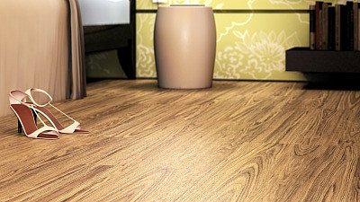
Dub karpatský
FOTO: Fatra, a.s.
Navíc máme pro Vás nyní zábavnou soutěž na facebooku, kde můžete nyní vyhrát tablet nebo populární nafukovací hračky od Fatry. Staňte se našimi fanoušky a kromě užitečných informací se i dobře bavte!

FOTO: Fatra, a.s.
Podlahové krytiny FatraClick vyrábí společnost Fatra a.s. Nabízeny jsou s desetiletou zárukou. Více informací naleznete na www.fatrafloor.cz

